Федеральное агентство связи Федеральное государственное бюджетное образовательное учреждения высшего образования «Сибирский государственный университет телекоммуникаций и информатики»

(СибГУТИ)

Курсовая работа по курсу «Технология разработки программного обеспечения» для бакалавров. Заочная форма обучения.

Выполнил:

Группа: ЗП-92

Проверил: _____________________________

Новосибирск, 2020

**Введение и постановка задачи**

Крупнейшим веб-сервисом для хостинга IT-проектов и их совместной разработки является GitHub. Создатели сайта называют GitHub «социальной сетью для разработчиков».

С помощью широких возможностей Git программисты могут объединять свои репозитории — GitHub предлагает удобный интерфейс для этого и может отображать вклад каждого участника в виде дерева.

Цель работы:

освоение курса по предмету «технологии разработки

программного обеспечения», включающего в себя использование системы

контроля версий git, системы сборки приложения make, а также CI и юнит-

тестирование.

Основной задачей является программа «Calculator» для расчета выражений, введённых пользователем с выводом результата на языке программирования С++ с использованием системы контроля версий Git.

**Техническое задание**

Функционал приложения:

В консоли приложения пользователь попадает в меню выбора, где ему доступен ввод выражений и значений для расчета. Производиться расчет и с выводом результата вычислений. Приложение способно выполнять следующие действия:

Сложение “+”;

Вычитание “-”;

Умножение “*”;

Деление “/”.

Возведение в степень “^”

В момент выполнения программы пользователь также будет видеть правильность написания выражения и доступность действий.

Формат входных данных:

Пользователь вводить числовые значения в консоли приложения. Тип данных double.

Интерфейс приложения:

Приложение реализуется в консольном окне, без графического интерфейса.

**План работы**

На стадии рабочего проектирования должны быть выполнены перечисленные ниже этапы работ:

1. разработка программы;

2. разработка программной документации;

3. испытания программы.

Содержание работ по этапам

На этапе разработки технического задания должны быть выполнены перечисленные ниже работы:

1. постановка задачи;

2. определение и уточнение требований к техническим средствам;

3. определение требований к программе;

4. определение стадий, этапов и сроков разработки программы и документации на неё;

5. согласование и утверждение технического задания.

На этапе разработки программы должна быть выполнена работа по программированию (кодированию) и отладке программы.

Для законченных проектов будет организован процесс защиты. Каждый член команды представляет письменный отчет о проделанной работе. Отчет состоит из следующих обязательных частей:

1. ТЗ проекта и итоговый план работ на команду

2. Описание командной работы и полученного результата

3. Описание личного вклада в результат работы команды.

**Описание готового проекта**

Командная работа:

Выявленные задачи были распределены между участниками команды. Каждым участником были успешно выполнены поставленные задачи. Каждый принимал активное участие в разработке логики проекта.

Тестирование:

Для тестирования проекта используется библиотека «stdio.h».

Пример написания тестов функции:

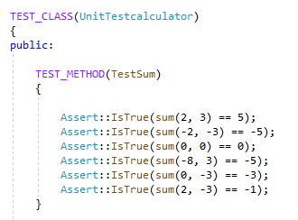

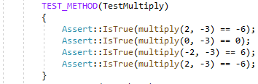

Пример работы приложения:

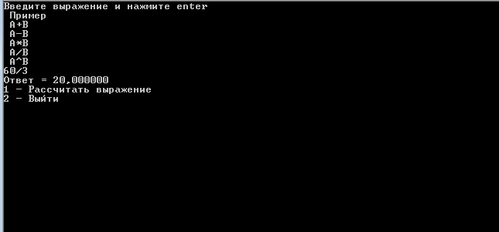

**Индивидуальный вклад в проект**

У каждого участника в команде есть своя роль и свои задачи. В рамках данного проекта была выполнена роль тестировщика.

Главные обязанности тестировщика:

Выявление и анализ ошибок и проблем, возникающих у пользователей при работе с программными продуктами;

Интеграция travis CI;

Подключение библиотеки и подготовка структуры для тестирования.

Приложение. Листинг программы

// main.cpp

#define _CRT_SECURE_NO_WARNINGS

#include <iostream>

#include <stdio.h>

#include <cmath>

#include <clocale>

#include <stdlib.h>

using namespace std;

double sum(double a, double b ) {

double r;

r = a + b;

return r;

}

double mynus (double a, double b) {

double r;

r = a - b;

return r;

}

double multiply (double a, double b) {

double r;

r = a * b;

return r;

}

double share(double a, double b) {

double r;

r = a / b;

return r;

}

double elevate(double a, double b) {

double r;

r = pow(a, b);

return r;

}

int main()

{

setlocale(LC_ALL, "Russian");

double a, b ;

double c = 0;

char d;

int p = 1;

while (p != 2)

{

printf("1 - Рассчитать выражение \n2 - Выйти \n");

scanf("%d", &p);

if (p != 1) break;

system("cls");

printf("Введите выражение и нажмите enter \n Пример \n A+B \n A-B \n A*B \n A/B \n A^B \n");

scanf("%lf%c%lf", &a, &d, &b);

while (getchar() != '\n');

switch (d)

{

case '+': {sum(a, b); printf("Ответ = %lf\n", sum(a, b)); }; break;

case '-': {mynus(a, b); printf("Ответ = %lf\n", mynus(a, b)); }; break;

case '*': {multiply(a, b); printf("Ответ = %lf\n", multiply(a, b)); }; break;

case '/': {share(a, b); printf("Ответ = %lf\n", share(a, b)); }; break;

case '^': {elevate(a, b); printf("Ответ = %lf\n", elevate(a, b)); }; break;

default:

printf("Ошибка ввода\n");

continue;

}

}

}

// pch.h

// pch.h: это предварительно скомпилированный заголовочный файл.

// Перечисленные ниже файлы компилируются только один раз, что ускоряет последующие сборки.

// Это также влияет на работу IntelliSense, включая многие функции просмотра и завершения кода.

// Однако изменение любого из приведенных здесь файлов между операциями сборки приведет к повторной компиляции всех(!) этих файлов.

// Не добавляйте сюда файлы, которые планируете часто изменять, так как в этом случае выигрыша в производительности не будет.

#ifndef PCH_H

#define PCH_H

// Добавьте сюда заголовочные файлы для предварительной компиляции

#endif //PCH_H

// pch.cpp

// pch.cpp: файл исходного кода, соответствующий предварительно скомпилированному заголовочному файлу

#include "pch.h"

// При использовании предварительно скомпилированных заголовочных файлов необходим следующий файл исходного кода для выполнения сборки.

//Unit_Test_calculator.cpp

#define _CRT_SECURE_NO_WARNINGS

#include <stdio.h>

#include "pch.h"

#include "CppUnitTest.h"

#include "..\calculator\main.cpp"

using namespace Microsoft::VisualStudio::CppUnitTestFramework;

namespace UnitTestcalculator

{

TEST_CLASS(UnitTestcalculator)

{

public:

TEST_METHOD(TestSum)

{

Assert::IsTrue(sum(2, 3) == 5);

Assert::IsTrue(sum(-2, -3) == -5);

Assert::IsTrue(sum(0, 0) == 0);

Assert::IsTrue(sum(-8, 3) == -5);

Assert::IsTrue(sum(0, -3) == -3);

Assert::IsTrue(sum(2, -3) == -1);

}

TEST_METHOD(TestMynus)

{

Assert::IsTrue(mynus(2, -3) == 5);

Assert::IsTrue(mynus(-2, -3) == 1);

Assert::IsTrue(mynus(0, -8) == 8);

Assert::IsTrue(mynus(2, 9) == -7);

}

TEST_METHOD(TestMultiply)

{

Assert::IsTrue(multiply(2, -3) == -6);

Assert::IsTrue(multiply(0, -3) == 0);

Assert::IsTrue(multiply(-2, -3) == 6);

Assert::IsTrue(multiply(2, -3) == -6);

}

TEST_METHOD(TestShare)

{

Assert::IsTrue(share(8, -2) == -4);

Assert::IsTrue(share(0, -3) == 0);

Assert::IsTrue(share(-3, -3) == 1);

Assert::IsTrue(share(-3, -3) == 1);

Assert::IsTrue(share(27, 3) == 9);

}

TEST_METHOD(TestElevate)

{

Assert::IsTrue(elevate(2, 2) == 4);

Assert::IsTrue(elevate(2, 0) == 1);

Assert::IsTrue(elevate(2, 1) == 2);

Assert::IsTrue(elevate(2, 5) == 32);

}

};

}